**TRƯỜNG THCS TÙNG THIỆN VƯƠNG**

**MÔN: ĐỊA LÍ KHỐI 8**

**Tuần 02: từ ngày 13/9 đến ngày 18/9/2021**

**Nộp bài: trước 12 giờ ngày thứ 7 (18/9/2021)**

**\*LƯU Ý:**

1. Học sinh học và làm bài trên K12online: để được giáo viên hướng dẫn cụ thể, kịp thời những khó khăn, vướng mắc trong quá trình học, được trao đổi thảo luận bài cùng bạn trong lớp và được ghi nhận quá trình học tập chi tiết.

2. Đồng thời học sinh tham gia học trực tuyến trên Google Meet theo dặn dò của giáo viên.

3. Trừ những trường hợp học sinh đặc biệt khó khăn không thể thực hiện hoặc K12online có lỗi không thực hiện học (sau khi đã báo GVCN) thì học bài đăng tải trên Cổng công nghệ thông tin của nhà trường: thực hiện học, làm bài, nộp bài theo hướng dẫn cuối bài.

**BÀI 2: KHÍ HẬU CHÂU Á**

**Link bài giảng:** [**https://www.youtube.com/watch?v=5BHkoDu2Pts**](https://www.youtube.com/watch?v=5BHkoDu2Pts)

**I. Mục tiêu cần đạt:**

**1. Kiến thức:**

- Trình bày và giải thích được đặc điểm khí hậu châu Á.

- Nêu được các kiểu khí hậu phổ biến ở Châu Á.

- Giải thích được vì sao khí hậu Châu Á phân hóa đa dạng.

**2. Kỹ năng:**

- Phân tích được ảnh hưởng của vị trí địa lí, hình dạng, kích thước lãnh thổ và địa hình đối với khí hậu của châu Á.

**3. Thái độ:**

- Có ý thức tự học ở nhà.

- Có ý thức bảo vệ thiên nhiên, môi trường.

- Tinh thần cố gắng học tập, vượt qua mọi thử thách khó khăn để hoàn thành tốt việc học tập của cá nhân.

**II. Nội dung bài học:**

**1. Khí hậu châu Á phân hóa rất đa dạng**

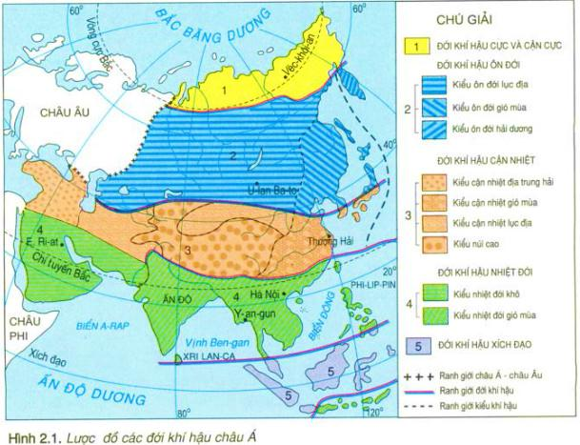- Khí hậu Châu Á rất đa dạng, phân hóa thành nhiều đới và kiểu khí hậu khác nhau.

+ Đới KH cực và cận cực

+ Đới KH ôn đới

+ Đới KH cận nhiệt

+ Đới KH nhiệt đới

+ Đới KH xích đạo

Hình 2.1. Lược đồ các đới khí hậu châu Á

**2. Khí hậu châu Á phổ biến là các kiểu khí hậu gió mùa và các kiểu khí hậu lục địa.**

*a) Các kiểu khí hậu gió mùa*

- Khí hậu gió mùa của châu Á gồm:

+ Kiểu khí hậu nhiệt đới gió mùa phân bố ở Nam Á và Đông Nam Á.

+ Kiểu khí hậu cận nhiệt và ôn đới gió mùa phân bố ở Đông Á.

- Đặc điểm: một năm có hai mùa gió, mùa đông có gió từ nội địa thổi ra lạnh, khô và mưa không đáng kể; còn mùa hạ có gió từ đại dương thổi vào có tính chất nóng ẩm và mưa nhiều.

*b) Các kiểu khí hậu lục địa*

- Các kiểu khí hậu lục địa ở châu Á: ôn đới lục địa, cận nhiệt lục địa, nhiệt đới khô.

- Phân bố: các vùng nội địa và khu vực Tây Nam Á.

- Đặc điểm: mùa đông lạnh và khô, mùa hạ nóng khô; lượng mưa trung bình năm 200-500mm; độ bốc hơi lớn, độ ẩm thấp; hoang mạc và bán hoang mạc phát triển.

**III. Bài tập vận dụng *(Học sinh không có thiết bị để làm bài tập theo Link phía dưới thì ghi và trả lời các câu hỏi vào tập).***

**Câu 1: Kể tên các đới khí hậu ở châu Á?** (phần bài tập tự luận)

**Câu 2: Tại sao khí hậu châu Á lại chia thành nhiều đới khí hậu?**

A. Do lãnh thổ trải dải từ vùng cực bắc đến vùng Xích đạo.

B. Do Lãnh thổ trải dài theo chiều kinh tuyến

C. Do ảnh hưởng của các dãy núi.

D. Do châu Á giáp với nhiều đại dương lớn.

**Câu 3: Khí hậu châu Á phổ biến là các kiểu khí hậu nào?**

A. Các kiểu khí hậu gió mùa và các kiểu khí hậu lục địa.

B. Các kiểu khí hậu gió mùa và các kiểu khí hậu cận nhiệt địa trung hải.

C. Các kiểu khí hậu hải dương và các kiểu khí hậu lục địa.

D. Các kiểu khí hậu gió mùa và các kiểu khí hải dương.

**Câu 4: Khí hậu gió mùa châu Á phân bố ở đâu?**

A. Bắc Á, Trung Á.

B. Đông Á, Đông Nam Á và Nam Á.

C. Tây Nam Á, Nam Á, Đông Nam Á.

D. Đông Á, Đông Nam Á và Trung Á.

**Câu 5: Kiểu khí hậu lục địa phân bố ở đâu của châu Á?**

A. Bắc Á, Trung Á.

B. Đông Á, Đông Nam Á và Nam Á.

C. Tây Nam Á, Trung Á.

D. Đông Á, Đông Nam Á và Trung Á.

**IV. DẶN DÒ:**

- Học sinh ghi nội dung bài học vào tập địa.

- Làm bài tập theo link: https: <https://forms.gle/CqQQrnwcUiHd98Rj8>

- Thời gian làm bài từ ngày 13/09/2021 đến trước 12g00 ngày 18/09/2021.

- Khi làm bài học sinh nhớ ghi đầy đủ họ và tên, lớp.

- Liên hệ với giáo viên dạy mình nếu có thắc mắc:

* Mọi ý kiến thắc mắc cần giải đáp các em có thể trao đổi trực tiếp với giáo viên trong giờ học online qua google meet, trường hợp đặc biệt có thể liên hệ giáo viên:

|  |  |  |
| --- | --- | --- |
| **Họ tên GV** | **Lớp dạy** | **Zalo** |
| Cô Phan Huỳnh Diệu | 8/1, 8/3, 8/5, 8/7, 8/9, 8/11, 8/12, 8/13 | 0968865744 |
| Cô Hồng Trinh | 8/2, 8/4, 8/6, 8/8, 8/10 | 0906969501 |